杭州电子科技大学

大数据分析与挖掘
实验报告

实验名称: 频繁项集
学号姓名1: 23061919 孙赵炜
学号姓名2: 23061902 程若菡
学号姓名3: 23061903 余诗琪
学号姓名4: 23061905 颜昕缘
指导教师: 黄经州

2025年 5 月 27日
实验报告
一 实验要求
1. 依据附件中的数据集，运用课本中相关知识，完成数据集中频繁项集的查找工作，并输出具有价值的关联规则。
2. 自行设定参数和阈值，保证最终输出结果具有价值且合理。在设定参数和阈值时，需充分考虑数据集的特点和实验目标。
3. 对每一步数据分析的结果进行清晰展示，包括但不限于中间计算结果、图表等形式。展示的结果应能准确反映数据的特征和规律。
4. 写明本组所使用的参数设定和阈值设定情况，若进行了多组设定的对比，则要记录不同设定下的实验结果差异，以及对结果产生的影响。

二 实验目的
以某零售商所提供的数据作为实际案例，通过对该数据集进行频繁项集挖掘及关联规则发现，深入掌握频繁项集挖掘和关联规则发现的实现方法，理解参数和阈值设定对挖掘结果的影响，培养从实际数据中提取有价值信息和知识的能力，以便能够在实际商业场景或其他领域中，运用该方法发现数据中潜在的关联关系，为决策提供有力支持。

学号 | 姓名 | 完成的工作 | 工作量比例
23061919 | 孙赵炜 | 代码运行、代码分析、代码修改、报告撰写 | 30%
23061902 | 程若菡 | 代码运行、代码分析、报告撰写 | 23.3%
23061903 | 余诗琪 | 代码运行、代码分析、代码修改 | 23.3%
23061905 | 颜昕缘 | 代码运行、代码分析、代码修改 | 23.3&

三 实验设计
3.1设计思路
本次实验的设计思路为：首先进行数据预处理，读取所给文件的excel表格，并对内部的数据进行分析，在数据集中对缺失值进行填补，将数据类型转化为数字类型；其次进行特征的提取与分析，其中包含了对数据特征的提取、价格国家的分组、以及后续计算中Revenue值的计算；之后需要进行探索性分析语可视化；在移植后需要对客户分群进行分析，构建出客户-商品矩阵并进行PCA降维，将特征数量减少；在最后进行推荐系统的构建和规则时效评估以及可视化的分析。具体流程如下图所示：
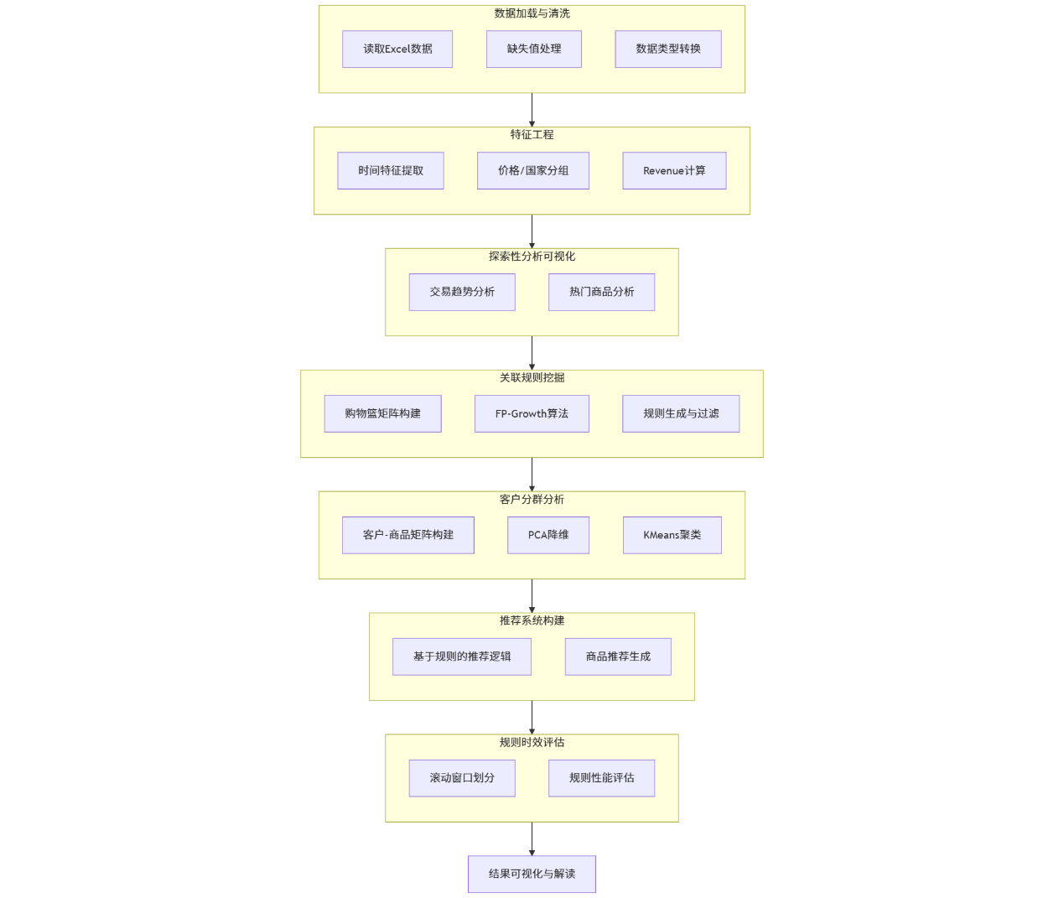
图1.实验流程图

3.2代码实现
3.2.1数据预处理
对于给定数据集，实验首先需要对数据集进行预处理，其中包括了对文件的读取、数据的分析以及数据类型的转换。主要代码如下所示：
def load_and_clean_data(file_path):
"""加载并清洗数据集"""
df = pd.read_excel(file_path)
print(f"原始数据集包含 {len(df)} 条交易记录")

# 数据清洗
df = df.dropna(subset=['Itemname', 'CustomerID'])
df['CustomerID'] = df['CustomerID'].astype(str)
df['BillNo'] = df['BillNo'].astype(str)
df['Revenue'] = df['Quantity'] * df['Price']
df = df[df['Quantity'] > 0]
在代码中，对顾客的缺失值进行的缺失值删除，确保了交易数据的完整性；同时将其转化为字符串型，避免了数据类型导致的精度问题。数据预处理能够处理原始数据中的噪声和异常值并且统一了数据格式，为后续的分组和聚合操作提前做了准备。
3.2.2特征提取
在特征提取部分，主要从年月日到具体时间进行时间特征分析，可以支持多维度时间的分析；同时对价格使用了分位数划分的操作，可以反应出价格分布的真实情况；在国家分组中，聚焦了核心市场，可以减少低频类别的干扰；在业务价值中，为后续分析提供了时间、价格、地域等维度的特征支撑。具体代码如下：
df['Date'] = pd.to_datetime(df['Date'])
df['Year'] = df['Date'].dt.year
df['Month'] = df['Date'].dt.month
df['Day'] = df['Date'].dt.day
df['Weekday'] = df['Date'].dt.day_name()
df['Hour'] = df['Date'].dt.hour
df['TimeOfDay'] = pd.cut(df['Hour'],
bins=[0, 6, 12, 18, 24],
labels=['Night', 'Morning', 'Afternoon', 'Evening'],
right=False)

df['PriceSegment'] = pd.qcut(df['Price'], q=4, labels=['Low', 'Medium', 'High', 'Premium'])

top_countries = df['Country'].value_counts().head(5).index
df['CountryGroup'] = df['Country'].apply(lambda x: x if x in top_countries else 'Other')
代码的主要功能为从原始数据中提取出有价值的分析特征，最终为后续的各种操作提供数据支撑。
3.2.3关联规则挖掘
这一模块主要功能为发现商品之间的关联关系，例如购买某类物品的客户更有可能购买另一类物品的概率。具体代码如下所示：
def prepare_basket(df, group_by_columns=['BillNo', 'Itemname']):
basket = df.groupby(group_by_columns)['Quantity'].sum().unstack().fillna(0)
return (basket > 0).astype(int)

def generate_association_rules(basket, min_support=0.01, min_lift=1):
frequent_itemsets=fpgrowth(basket,min_support=min_support,use_colnames=True)
rules = association_rules(frequent_itemsets, metric="lift", min_threshold=min_lift)
rules = rules.query(f"lift >= {min_lift} & support >= {min_support}")
rules['leverage'] = rules['support'] - (rules['antecedent support'] * rules['consequent support'])
rules['conviction'] = np.divide(
1 - rules['consequent support'],
1 - rules['confidence'],
out=np.zeros_like(rules['consequent support']),
where=rules['confidence'] != 1
)
return rules
在代码中，运用到了FP-Growth算法，比 Apriori 更高效的频繁项集挖掘，通过构建 FP 树减少搜索空间。其通过第一次扫描首先统计出项的频率，在第二次扫描中构建出FP树，是一种典型的有限扫描算法。总体而言，FP-Growth 算法通过 FP 树的数据结构和分治策略，高效地解决了频繁项集挖掘问题，避免了 Apriori 算法的指数级复杂度。它特别适合大规模数据集和低支持度阈值的场景，是数据挖掘领域的经典算法之一。
3.2.4客户分群分析
在本模块中，主要用于根据构面行为将客户分组，识别不同用户的购物偏好。主要代码如下图所示：
def perform_customer_segmentation(basket, n_clusters=5):
pca = PCA(n_components=20)
basket_pca = pca.fit_transform(basket)
tsne = TSNE(n_components=2, perplexity=30, n_iter=1000)
basket_tsne = tsne.fit_transform(basket_pca)

kmeans = KMeans(n_clusters=n_clusters, random_state=42)
clusters = kmeans.fit_predict(basket_pca)

sil_score = silhouette_score(basket_pca, clusters)
print(f"轮廓系数: {sil_score:.3f}")

return basket_tsne, clusters

def analyze_cluster_profiles(basket, clusters):
basket_with_cluster = basket.copy()
basket_with_cluster['Cluster'] = clusters
cluster_profiles = basket_with_cluster.groupby('Cluster').mean().T
top_items_by_cluster = {}
for cluster in range(cluster_profiles.shape[1]):
top_items = cluster_profiles.iloc[:, cluster].sort_values(ascending=False).head(5).index.tolist()
top_items_by_cluster[cluster] = top_items
return cluster_profiles, top_items_by_cluster
代码主要使用了PCA + t-SNE组合进行降维处理，用于解决高效数据计算的复杂度问题。并且通过Kmeans聚类实现客户的分组，通过轮廓系数评估聚类的质量。
PCA算法也叫主成分分析，是一种通过正交变换将高维数据映射到低维空间的线性降维算法。其核心目的是保留数据中最大的方差同时去除冗余的特征，并且使主成分之间相互正交。算法的主要步骤有：首先对数据进行标准化处理，其实变为均值为0，方差为1的高斯分布；其次计算协方差矩阵，用于衡量特征之间的线性相关性；之后求解特征值和特征向量，协方差矩阵的特征向量对应主成分方向，特征值对应方差大小；最后选择出主成分，按特征值占比选取前k个主成分。
t-SNE算法是一种非线性降维的算法，其核心思想是将高位空间的样本距离关系映射到低维空间中，保留局部领域的结构；使用概率分布描述样本相似度，高维空间用高斯分布，低维空间用t分布。其首先需要构建高维相似度矩阵，用高斯距离计算每个样本与邻居的相似度概率；之后定义低维目标分布，用t分布计算低维空间中样本的相似度概率，使其他维度分布尽可能接近；最后优化目标函数，通过梯度下降最小化KL散度，迭代更新低维坐标。
两种算法将高维的特征转化到2维空间中，可以使代码的求解效率进一步提高。此外在降维处理后需要对客户分类，由于客户的目标值为未知数，因此实验采用了无监督学习中的Kmeans聚类，并且通过轮廓系数评估聚类的质量。
3.2.5规则时效评估及可视化
本模块的目的为分析出关联规则的时效性，并且验证购物模式的动态变化。具体代码如下所示：
def evaluate_rules_over_time(df, window_size='3M'):
df = df.sort_values('Date')
dates = pd.date_range(start=df['Date'].min(), end=df['Date'].max(), freq=window_size)
results = []
for i in range(len(dates) - 1):
start_date, end_date = dates[i], dates[i+1]
window_df = df[(df['Date'] >= start_date) & (df['Date'] < end_date)]

if len(window_df) < 100:
continue
window_basket = prepare_basket(window_df)
try:
window_rules = generate_association_rules(window_basket, min_support=0.015)
avg_lift = window_rules['lift'].mean()
avg_conf = window_rules['confidence'].mean()
results.append({
'start_date': start_date,
'end_date': end_date,
'avg_lift': avg_lift,
'avg_conf': avg_conf,
'num_rules': len(window_rules)
})
except Exception as e:
print(f"窗口 {start_date}-{end_date} 分析失败: {e}")
return pd.DataFrame(results)
代码中采用了时间序列分析，设置了滚动窗口，默认以 3 个月为窗口，滑动分析规则性能。同时设置了指标监控，用于跟踪各窗口的平均值和规则数量；最终设置业务价值，用于发现季节性购物模式，知道库存和促销规划。
四 实验调试与结果分析
4.1结果分析
通过代码的运行，实验得出了最终的结果，实验结果如下：
首先对交易数量随时间变化进行了分析，具体结果如下所示：
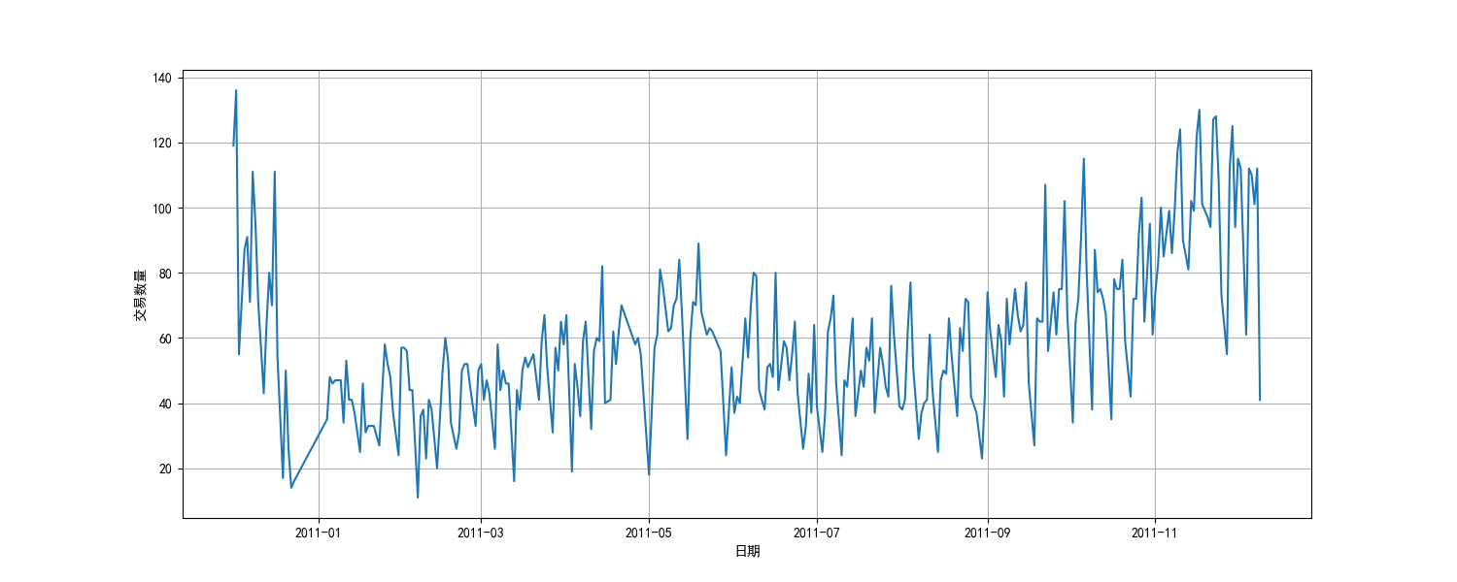
图2.交易数量随时间变化分析
从图像中可知：图像呈现了交易数量在 2011 年全年的变化趋势。起初交易数量波动较大，随后逐渐趋于平稳并呈现缓慢上升态势。这种趋势可能与市场逐步拓展、消费者对产品的认知度和接受度提升有关。前期的大幅波动或许是市场处于探索阶段，消费者需求不稳定；后期的上升则表明企业在市场推广、产品优化等方面的努力开始显现成效。
其次对于收入按星期分布的数据进行了分析，具体结果如下图所示：
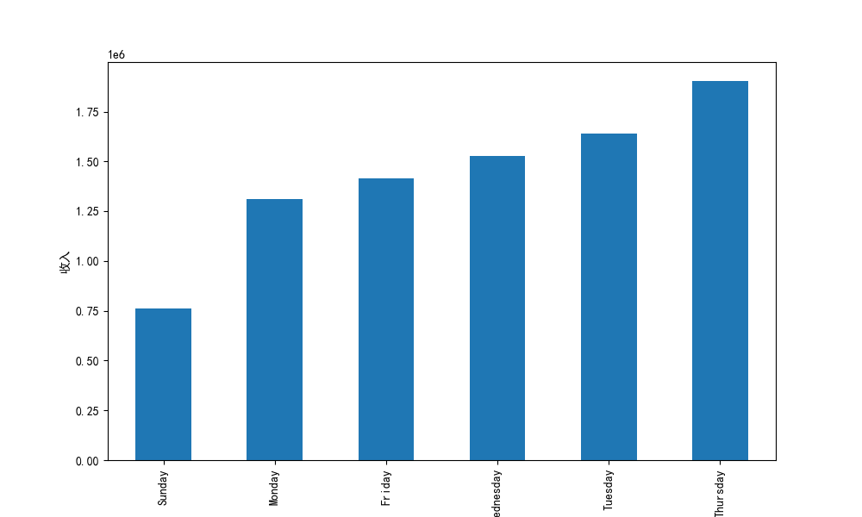
图3.收入按照星期分布分析
从图中可得：图像展示了收入按星期的分布情况。可以明显看出 Thursday 的收入最高，Sunday 的收入最低。这可能与消费者的购物习惯有关，Thursday 可能是消费者集中采购的时间，而 Sunday 可能是休息时间，购物需求相对较低。企业可以根据这个规律，在收入高峰的星期加大资源投入，如增加库存、优化服务；在收入低谷的星期制定促销策略，刺激消费。
同时实验分析了商品收入与数量之间的关系，具体结果如下图所示：
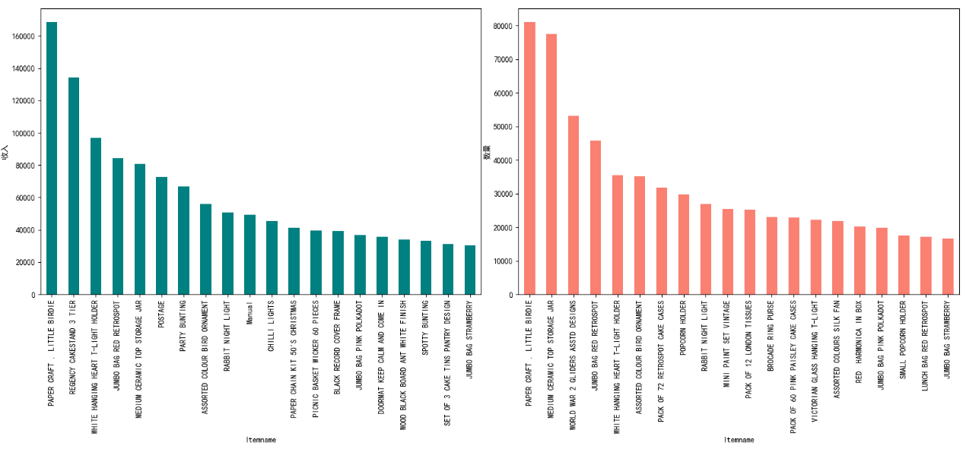
图4.商品收入与数量分析
从图中可得：本图包含了商品收入和数量的信息。从左侧收入柱状图可知，“PAPER CRAFT, LITTLE BIRDIE”收入遥遥领先，说明该商品在市场上颇受青睐，可能是产品定位精准、质量优良或者营销得力。右侧数量柱状图也显示其销售数量较高，进一步证实了它的畅销程度。企业应重视此类畅销商品，保障供应，还可围绕其开展系列营销活动，如推出配套产品或组合优惠。
实验分析了关联规则的网络分析，具体结果如下所示：
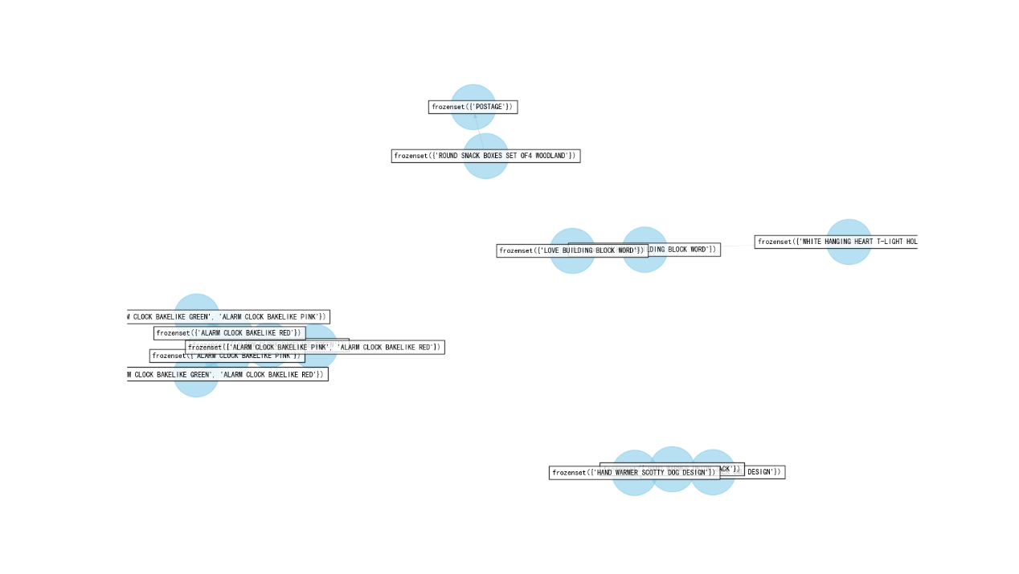
图5.关联规则网络分析
从本图可知：本图关联规则网络图，节点代表商品，连线表示关联。从中能发现不同商品间的关联组合，这些组合反映了消费者在购买时的连带行为。
实验分析了关联规则的哥哥评价指标，具体结果如下所示：
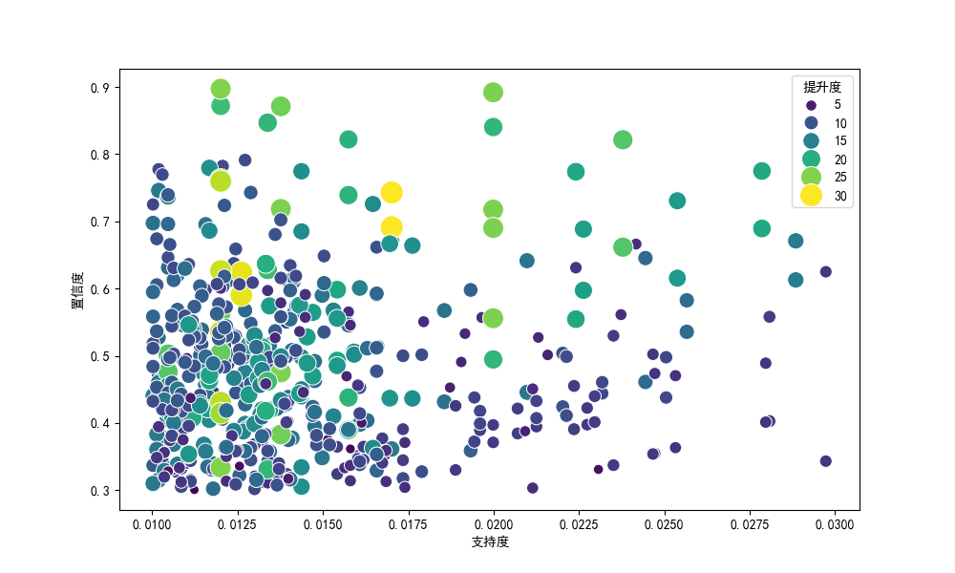
图6.关联规则支持度-置信度-提升度分析
从图中可得：本图展示了关联规则的支持度、置信度和提升度情况。大部分规则集中在支持度和置信度较低区域，只有少量规则在高支持度、置信度和提升度区域。高支持度、置信度和提升度的规则是企业需要重点关注的，它们反映了较为稳定且有价值的商品关联关系，可直接应用于营销推荐等场景；而低支持度和置信度的规则，参考价值有限，企业可进一步探究原因或直接舍弃。
实验分析了客户分群，结果如下图所示：
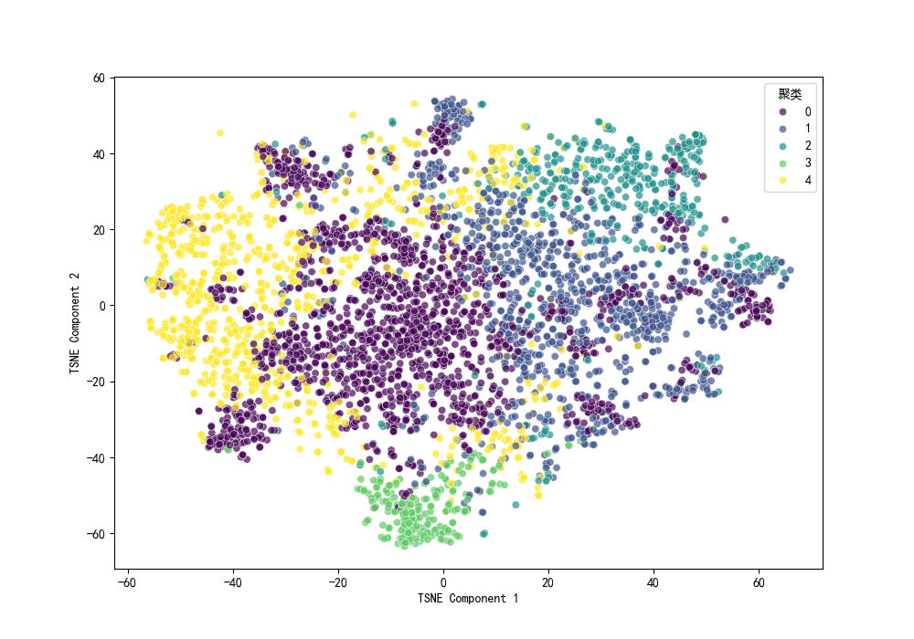
图7.客户分群分析
从本图可得：本图是客户分群的 t-SNE 可视化结果。不同颜色代表不同聚类，各聚类在空间上有明显分布差异。这意味着不同聚类的客户在购买行为、偏好等方面存在区别。企业可针对各聚类客户的特点，制定个性化的营销策略。比如对偏好某类商品的聚类客户，推送相关商品信息、专属优惠，提高客户的满意度和忠诚度。
最后分析了关联规则指标随时间变化，结果如下所示：
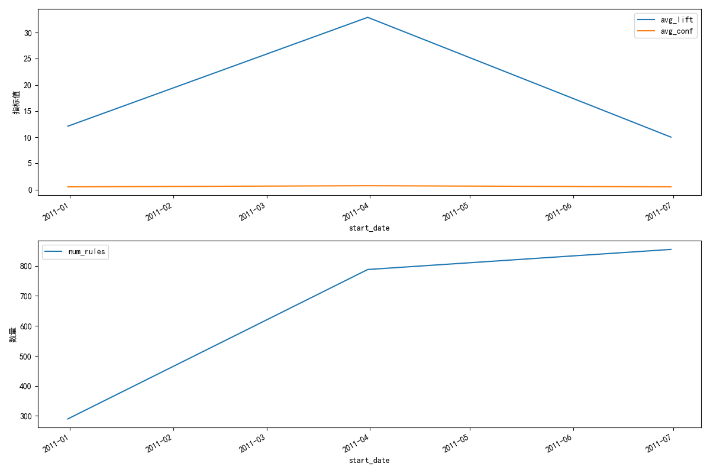
图8.关联规则随时间变化分析
从本图可得：图像展示了关联规则指标随时间的变化。平均提升度先升后降，可能是前期市场对关联规则涉及的商品组合接受度逐渐提高，但后期由于市场环境变化、消费者兴趣转移等原因导致提升度下降；平均置信度相对平稳，说明关联规则的可靠性在一定时期内保持稳定；规则数量逐渐上升，表明随着时间推移，挖掘出的关联规则增多，企业有更多规则可供筛选和应用于实际业务。
4.2结论分析
最终得出结论：数据预处理后，交易记录从 522064 条减少到388023条，保证了数据质量。数据探索性分析得到平均每笔交易商品数量275.42。关联规则挖掘生成 543 条强关联规则，购物篮矩阵形状为 (18163, 3846)。客户分群得到轮廓系数 0.088，虽聚类效果有待提升，但区分出 5 个聚类并列出热门商品。推荐系统针对特定商品组合给出推荐商品列表。还对关联规则随时间的性能进行了评估，这些结果为企业制定营销策略、优化业务流程提供了全面且细致的数据支撑。
4.3完成任务
本次实验通过对参数和与之的调节和设定，对所给数据集进行了分析，找到了商品的频繁项集，找到了有价值的关联规则。最后对结果加以分析，以可视化的方式直观形象的展示出实验的结果。

附录
import numpy as np
import pandas as pd
import matplotlib.pyplot as plt
import plotly.express as px
import seaborn as sns
from sklearn.decomposition import PCA
from sklearn.manifold import TSNE
from sklearn.cluster import KMeans
from sklearn.metrics import silhouette_score
from sklearn.feature_extraction.text import TfidfTransformer
from sklearn.preprocessing import MinMaxScaler
from mlxtend.frequent_patterns import apriori, fpgrowth, association_rules
from mlxtend.preprocessing import TransactionEncoder
import networkx as nx
from datetime import datetime

# 设置显示选项
pd.set_option('display.max_columns', None)
pd.set_option('display.max_rows', 100)
pd.set_option('display.float_format', lambda x: '%.3f' % x)

# 忽略警告
import warnings

warnings.filterwarnings("ignore")

plt.rcParams['font.sans-serif'] = ['SimHei']
plt.rcParams['axes.unicode_minus'] = False
# -------------------
# 数据预处理和探索性分析
# -------------------

def load_and_clean_data(file_path):
"""加载并清洗数据集"""
df = pd.read_excel(file_path)
print(f"原始数据集包含 {len(df)} 条交易记录")

# 数据清洗
df = df.dropna(subset=['Itemname', 'CustomerID'])
df['CustomerID'] = df['CustomerID'].astype(str)
df['BillNo'] = df['BillNo'].astype(str)
df['Revenue'] = df['Quantity'] * df['Price']
df = df[df['Quantity'] > 0]

# 特征工程
df['Date'] = pd.to_datetime(df['Date'])
df['Year'] = df['Date'].dt.year
df['Month'] = df['Date'].dt.month
df['Day'] = df['Date'].dt.day
df['Weekday'] = df['Date'].dt.day_name()
df['Hour'] = df['Date'].dt.hour

# 创建时间分段
df['TimeOfDay'] = pd.cut(df['Hour'],
bins=[0, 6, 12, 18, 24],
labels=['Night', 'Morning', 'Afternoon', 'Evening'],
right=False)

# 创建价格分段
df['PriceSegment'] = pd.qcut(df['Price'],
q=4,
labels=['Low', 'Medium', 'High', 'Premium'])

# 创建国家分组
top_countries = df['Country'].value_counts().head(5).index
df['CountryGroup'] = df['Country'].apply(lambda x: x if x in top_countries else 'Other')

print(f"清洗后的数据集包含 {len(df)} 条交易记录")
return df

# -------------------
# 关联规则挖掘
# -------------------

def prepare_basket(df, group_by_columns=['BillNo', 'Itemname']):
"""准备购物篮数据（交易-商品矩阵）"""
basket = df.groupby(group_by_columns)['Quantity'].sum().unstack().fillna(0)
basket_binary = (basket > 0).astype(int) # 向量化操作替代apply
return basket_binary

def calculate_dynamic_support(item_freq, high_threshold=0.05, medium_threshold=0.02):
"""根据项目频率计算动态最小支持度"""
support = np.where(item_freq > high_threshold, 0.01,
np.where(item_freq > medium_threshold, 0.02, 0.03))
return pd.Series(support, index=item_freq.index)

def generate_association_rules(basket, min_support=0.01, min_lift=1, min_confidence=0.3, max_len=5):
"""生成关联规则并过滤强规则"""
frequent_itemsets = fpgrowth(basket, min_support=min_support, use_colnames=True, max_len=max_len)
rules = association_rules(frequent_itemsets, metric="lift", min_threshold=min_lift)

# 添加额外指标
rules['leverage'] = rules['support'] - (rules['antecedent support'] * rules['consequent support'])
rules['conviction'] = np.divide(1 - rules['consequent support'], 1 - rules['confidence'],
out=np.zeros_like(rules['consequent support']),
where=rules['confidence'] != 1) # 避免除零

return rules.query(f"lift >= {min_lift} & confidence >= {min_confidence} & support >= {min_support}")

def filter_rules_by_category(rules, category_keywords):
"""根据关键词过滤关联规则（前件或后件包含关键词）"""
filter_antecedent = rules['antecedents'].apply(
lambda items: any(kw in str(item).lower() for item in items for kw in category_keywords)
)
filter_consequent = rules['consequents'].apply(
lambda items: any(kw in str(item).lower() for item in items for kw in category_keywords)
)
return rules[filter_antecedent | filter_consequent]

# -------------------
# 客户分群
# -------------------

def perform_customer_segmentation(basket, n_clusters=5, random_state=42):
"""执行客户分群分析"""
# 降维
pca = PCA(n_components=20)
basket_pca = pca.fit_transform(basket)

# t-SNE可视化
tsne = TSNE(n_components=2, perplexity=30, random_state=random_state, n_iter=1000)
basket_tsne = tsne.fit_transform(basket_pca)

# KMeans聚类
kmeans = KMeans(n_clusters=n_clusters, random_state=random_state)
clusters = kmeans.fit_predict(basket_pca)

# 评估聚类
sil_score = silhouette_score(basket_pca, clusters)
print(f"轮廓系数: {sil_score:.3f}")

return basket_tsne, clusters

def analyze_cluster_profiles(basket, clusters):
"""分析聚类结果的客户画像"""
basket_with_cluster = basket.copy()
basket_with_cluster['Cluster'] = clusters

# 计算每个聚类中商品的平均购买频率
cluster_profiles = basket_with_cluster.groupby('Cluster').mean().T

# 找出每个聚类中最受欢迎的商品
top_items_by_cluster = {}
for cluster in range(cluster_profiles.shape[1]):
top_items = cluster_profiles.iloc[:, cluster].sort_values(ascending=False).head(5).index.tolist()
top_items_by_cluster[cluster] = top_items

return cluster_profiles, top_items_by_cluster

# -------------------
# 推荐系统
# -------------------

class ProductRecommender:
def __init__(self, rules):
self.rules = rules

def recommend(self, products, n=5):
"""基于已购买商品推荐相关商品"""
# 找出前件包含输入商品的规则
mask = self.rules['antecedents'].apply(lambda x: x.issubset(products))
relevant_rules = self.rules[mask]

if len(relevant_rules) == 0:
return []

# 按置信度和提升度排序
recommendations = relevant_rules.sort_values(['confidence', 'lift'], ascending=False)

# 获取推荐商品（排除已购买的）
rec_products = set()
for consequent in recommendations['consequents']:
for product in consequent:
if product not in products:
rec_products.add(product)
if len(rec_products) >= n:
return list(rec_products)

return list(rec_products)

# -------------------
# 时间序列分析
# -------------------

def evaluate_rules_over_time(df, window_size='3M'):
"""使用滚动窗口评估关联规则随时间的性能变化"""
df = df.sort_values('Date')
dates = pd.date_range(start=df['Date'].min(), end=df['Date'].max(), freq=window_size)

results = []
for i in range(len(dates) - 1):
start_date = dates[i]
end_date = dates[i + 1]

window_df = df[(df['Date'] >= start_date) & (df['Date'] < end_date)]

if len(window_df) < 100: # 跳过交易记录太少的窗口
continue

# 为当前窗口生成关联规则
window_basket = prepare_basket(window_df)

try:
window_rules = generate_association_rules(window_basket, min_support=0.015)

# 计算评估指标
avg_lift = window_rules['lift'].mean()
avg_conf = window_rules['confidence'].mean()
num_rules = len(window_rules)

results.append({
'start_date': start_date,
'end_date': end_date,
'avg_lift': avg_lift,
'avg_conf': avg_conf,
'num_rules': num_rules,
'num_transactions': len(window_df['BillNo'].unique())
})
except Exception as e:
print(f"跳过窗口 {start_date} 到 {end_date} 由于错误: {e}")
continue

return pd.DataFrame(results)

# -------------------
# 可视化
# -------------------

def draw_network(rules, rules_to_show=20, figsize=(15, 15)):
"""绘制关联规则网络图"""
plt.figure(figsize=figsize)

# 创建有向图
G = nx.DiGraph()

# 添加节点和边
for _, rule in rules.head(rules_to_show).iterrows():
G.add_node(str(rule['antecedents']))
G.add_node(str(rule['consequents']))
G.add_edge(str(rule['antecedents']),
str(rule['consequents']),
weight=rule['lift'])

# 使用spring布局定位节点
pos = nx.spring_layout(G, k=0.5, iterations=50)

# 绘制节点
nx.draw_networkx_nodes(G, pos, node_size=3000, alpha=0.6, node_color='skyblue')

# 绘制边
nx.draw_networkx_edges(G, pos, alpha=0.3,
edge_color='gray',
width=[d['weight'] * 0.1 for _, _, d in G.edges(data=True)])

# 绘制标签
nx.draw_networkx_labels(G, pos, font_size=9,
bbox=dict(facecolor='white', alpha=0.8))

##########################################################################
# plt.title('关联规则网络 (边权重 = 提升度)', fontsize=15)
plt.axis('off')
plt.show()

# -------------------
# 主程序
# -------------------

def main():
# 加载和清洗数据
df = load_and_clean_data('Assignment-1_Data.xlsx')

# 数据探索性分析
print("\n=== 数据探索性分析 ===")

# 交易随时间变化
plt.figure(figsize=(15, 6))
df.groupby(df['Date'].dt.date)['BillNo'].nunique().plot()
############################################################
# plt.title('每日交易数量')
plt.xlabel('日期')
plt.ylabel('交易数量')
plt.grid()
plt.show()

# 平均每笔交易的商品数量
avg_items = df.groupby('BillNo')['Quantity'].sum().mean()
print(f"平均每笔交易的商品数量: {avg_items:.2f}")

# 按星期几的收入分布
plt.figure(figsize=(10, 6))
df.groupby('Weekday')['Revenue'].sum().sort_values().plot(kind='bar')
###################################################################
# plt.title('按星期几的总收入')
plt.ylabel('收入')
plt.show()

# 按收入和数量排名的热门商品
top_products_rev = df.groupby('Itemname')['Revenue'].sum().sort_values(ascending=False).head(20)
top_products_qty = df.groupby('Itemname')['Quantity'].sum().sort_values(ascending=False).head(20)

# 绘制热门商品
fig, ax = plt.subplots(1, 2, figsize=(20, 8))
top_products_rev.plot(kind='bar', ax=ax[0], color='teal')
##############################################################
# ax[0].set_title('按收入排名的前20个商品')
ax[0].set_ylabel('收入')

top_products_qty.plot(kind='bar', ax=ax[1], color='salmon')
##################################################################
# ax[1].set_title('按销量排名的前20个商品')
ax[1].set_ylabel('数量')

plt.tight_layout()
plt.show()

# 关联规则挖掘
print("\n=== 关联规则挖掘 ===")

# 准备购物篮数据
basket = prepare_basket(df)
print(f"购物篮矩阵形状: {basket.shape}")

# 计算商品频率
item_freq = basket.mean()

# 应用动态支持度
dynamic_support = calculate_dynamic_support(item_freq)
selected_items = dynamic_support[dynamic_support <= 0.02].index
filtered_basket = basket[selected_items]

# 生成关联规则
strong_rules = generate_association_rules(filtered_basket, min_support=0.01, min_confidence=0.3)
print(f"生成了 {len(strong_rules)} 条强关联规则")

# 可视化关联规则
draw_network(strong_rules)

# 支持度 vs 置信度散点图
plt.figure(figsize=(10, 6))
sns.scatterplot(data=strong_rules, x='support', y='confidence', size='lift', hue='lift', palette='viridis',
sizes=(50, 300))
######################################################################
# plt.title('关联规则: 支持度 vs 置信度')
plt.xlabel('支持度')
plt.ylabel('置信度')
plt.legend(title='提升度')
plt.show()

# 客户分群
print("\n=== 客户分群 ===")

# 准备客户-商品矩阵
customer_baskets = prepare_basket(df, group_by_columns=['CustomerID', 'Itemname'])

# 应用TF-IDF加权
tfidf = TfidfTransformer()
customer_baskets_tfidf = tfidf.fit_transform(customer_baskets).toarray()

# 降维和聚类
basket_tsne, clusters = perform_customer_segmentation(customer_baskets_tfidf)

# 可视化聚类结果
plt.figure(figsize=(10, 7))
sns.scatterplot(x=basket_tsne[:, 0], y=basket_tsne[:, 1], hue=clusters, palette='viridis', alpha=0.7)
########################################################################
# plt.title('客户分群的t-SNE可视化')
plt.xlabel('TSNE Component 1')
plt.ylabel('TSNE Component 2')
plt.legend(title='聚类')
plt.show()

# 分析聚类画像
cluster_profiles, top_items_by_cluster = analyze_cluster_profiles(customer_baskets, clusters)

# 打印每个聚类的热门商品
print("\n各聚类的热门商品:")
for cluster, items in top_items_by_cluster.items():
print(f"聚类 {cluster}: {', '.join(items)}")

# 推荐系统
print("\n=== 推荐系统 ===")

# 初始化推荐器
recommender = ProductRecommender(strong_rules)

# 示例推荐
sample_products = {'JUMBO BAG RED RETROSPOT', 'JUMBO BAG PINK POLKADOT'}
recommendations = recommender.recommend(sample_products, n=3)
print(f"为 {sample_products} 推荐的商品:")
print(recommendations)

# 规则随时间的性能评估
print("\n=== 规则随时间的性能评估 ===")

rule_performance = evaluate_rules_over_time(df)

# 绘制性能指标
if not rule_performance.empty:
fig, ax = plt.subplots(2, 1, figsize=(12, 8))
rule_performance.plot(x='start_date', y=['avg_lift', 'avg_conf'], ax=ax[0])
#######################################################
# ax[0].set_title('规则质量随时间变化')
ax[0].set_ylabel('指标值')

rule_performance.plot(x='start_date', y='num_rules', ax=ax[1])
######################################################
# ax[1].set_title('发现的规则数量随时间变化')
ax[1].set_ylabel('数量')

plt.tight_layout()
plt.show()

if __name__ == "__main__":
main()

